Laporan Sekretaris

Penyerahan masa jabatan melalui google meet

Tamu undangan yaitu Ibu Rina, Bapak Jaenal, dan Demisioner

Yang hadir dalam acara adalah seluruh anggota SAKTI

Acara diawali dengan

1. Doa
2. Menyayikan lagu Indonesia raya
3. Dan sambuatan”

Pembacaan struktur organisasi oleh ketua umum baru

Penandatanganan surat penyerahan jabatan dilakukan oleh ketua umum baru dan ketua umum lama

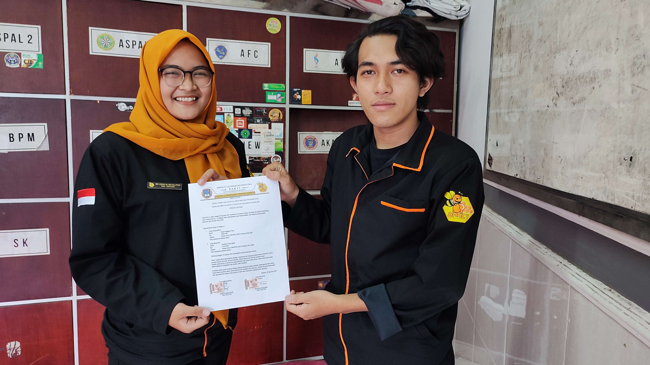

Tertera

Ketua UmumPeriode 2021/2022 : Mujizah Al Muallifaah

Ketua Umum Lama 2020/2021 : Rezal Angganan Putra

Sertijab dilakukan pada hari Sabtu, 28 Agustus 2021 :